目 录
第一部分 墨脱县发改委概况
一、部门预算单位构成
二、人员编制和主要职责情况
三、机构设置
第二部分 墨脱县发改委2019年度部门预算明细表
一、财政拨款收支总表
二、一般公共预算支出表
三、一般公共预算基本支出表
四、一般公共预算“三公”经费支出表
五、政府性基金预算支出表
六、部门收支总表
七、部门收入总表
八、部门支出总表
第三部分 墨脱县发改委2019年度部门预算数据分析
第四部分 名词解释

第一部分 发改委构成情况

一、部门预算单位构成
墨脱县发展和改革委员会（工业和信息化局）正科级建制，为墨脱县人民政府工作部门。
二、人员编制和主要职责情况
（一）墨脱县发展个改革委员会（工业和信息化局、粮食局）核定行政编制4名，其中：科级领导职数4名。
主要职责:(1)贯彻执行自治区、市发展和改革战略规划；统筹协调经济社会发展，研究分析县内外经济形势，提出本县经济发展、价格总水平调控和优化重大经济机构的目标、政策，提出综合运用各种经济手段和政策促进全县经济发展的建议；受县政府委托向县人大提交国民经济和社会发展计划的报告。
(2)研究分析经济形势发展情况，进行宏观经济的预测、预警；研究涉及全县经济发展的重要问题；提出宏观调控政策建议，综合协调经济社会发展；负责日常经济运行的调节，组织解决经济运行中的有关重大问题。
（3）研究经济体制改革和对外的开放的重大问题，承担指导推进和综合协调经济体制改革的责任，组织拟订综合性经济体制改革方案，协调有关专项经济体制改革方案，会同有关部门做好重要专项经济体制改革之间的衔接，指导经济体制改革试点工作。
（4）提出全县固定资产投资总规模，规划重大项目和生产力布局；向国家、自治区、市申请和安排市级财政性建设资金，指导和监督贷款建设资金的总量使用情况，指导和监督政策性贷款的使用方向；负责基本建设项目管理前期工作，审批县管理权限内基本建设项目的初步设计及概算；引导民间资金投资方向，研究提出利用外资和境外投资的战略、总量平衡和结构优化的目标；安排国家、自治区和市财政性拨款的建设项目和重大建设项目重大外资项目、境外资源开发类和大额用汇投资项目；负责协调衔接对口援藏项目规划和年度计划衔接。
（5）研究提出交通行业经济运行方面的政策建议；组织解决交通行业经济运行的有关重大问题；推进产业结构战略性调整和升级；提出国民经济中药产业的发展战略和规划；推动高新技术产业发展，实施技术进步和产业现代化的宏观指导。
（6）研究多种所有制经济的状况，提出优化所有制结构和企业组织结构的建议；促进多种所有制企业的公平竞争和共同发展。
（7）研究分析区域经济发展情况；负责全县经济协作统筹，全县经济协作工作；提出经济与社会协调发展、相互促进的政策建议；协调社会事业发展的重大问题。
（8）负责全县国民经济发展与社会发展的政策衔接，组 织拟订社会发展战略、总体规划和年度计划，拟订全县人口发展规划草案.研究全县人口发展战略，提出统筹解决人口问題的目标和任务建议：研究提出人口与经济、社会、资源、环境协调可持续发展的政策建议：推进社会事业建设，提出促进就业、调整收入分配、完善社会保障与经济发展的政策建议，协调社会事业发展和改革中的问题 。
（9）研究分析市场状况，负责重要商品的总量平衡和宏 观调控；编制重要农产品、工业产品和原材料进出口总量计划，监督计划执行情况，并根据经济运行情况对进出口总量计划进行调整；指导管理粮食、棉花、食糖、石油和药品等重要物资和商 品的国家储备。
（10）拟订产业政策和价格政策建议；监督检查产业政策 、价格政策的执行；组织重要农产品成本调查：组织实施价格检查 ，依法处理商品价格和收费的违法行为和违法案件。
（11）研究并协调农牧业和农牧区经济社会发展的有关 重大问题，衔接平衡农牧业、林业、水利等行业的发展规划和砍策。
（12）拟订可持续发展战略，负责协调国土整治、开发、利用和保护政策，参与编制水资源与节约规划、生态建设与环境整治规划。提出资源节约综合利用的政策建议，综合协调环保产业和清洁生产促进工作。
（13）提出能源发展战略和互大政策建议；制定能源发展 规划，提出相关体制改革的建议；根倨管理权限，实施对电力、 天然气等能源的管理；提出能源节约和发展新能源的政策措施； 研究解决经济、社会与环境、资源协调发展的重大问题；提出资源节约和综合利用规划。
（14）提出招商引资和经济技术合作的战略、规划、总且量平衡和结构优化的目标、政策；承担招商引资工作的宏观管理和牵头组织职责，指导和统筹协商招商引资工作和经济技术协作活动；参与重大招商项目的评估和协调工作。
（15）执行国家、自治区和巿工业和信息化发展的方针、 政策.贯彻实施有关工业和信息化法律法规和规章；拟订并组织实施工业和信息化发展战略、规划；推进信息化和工业化融合。
（16）提出优化工业产业布局、结构的政策建议.参与指 导协调工业开发区的建设和发展；指导行业质量管理工作：负责工业行业对内招商引资工作。
（17）监测、分析全县工业运行态势，统计并发布相关信息，进行预测和信息引导；协调解决行业运行发展中的有关问题并提土政策建议，负责工业应急管理、产业安全和国防动员有关工作。
（18）负责提出工业和信息化固定资产投资规模和方向, 自治区和地区用于工业和信息化财政性建设资金安排的建议；按规定定权限审核、核准工业和信息化固定资产投资项目。
（19）组织实施工业的能源节约和资源综合利用、清洁生 产促进政策；参与拟订工业能源节约和资源综合利用、清洁 促进规划，组织协调相关示范工程和新产品、新技术、新装备、新材料的推广应用；指导工业加强安全生产管理。
（20）负责中小企业发展的宏观指导，会同有关部门拟订 促进中小企业发展和非国有经济发展的相关政策和措施,协调解决有关重大问题；承担指导民族手工业发展的职责。
（21）统筹推进全县信息化工作，组织、协调信息化建设中的重大问题，促进各种信息资源的融合，指导协调电子政务发展，推进跨行业、跨部门的互联互通和重要信息资源的开发利用和共享。
（22）承担相关信息安全管理的贲任。负责协调维护全县信息安全和信息安全保障体系建设，指导监督政府部门、重 点行业的重要信息系统与基础信息网络的安全保障工作，协调处理信息安全的重大事件。
（23）贯彻执行国家、自治区和市有关粮食流通和储备粮管理的政策和法律法规，依法管理、依法行政；根据国家、 自治区、巿和本县安排的计划，负责管理本县粮油收购、储备、 调运、轮换和销售工作。
（24）拟订全县盐业发展规划和产业政策；负责盐业和县储备盐的行政管理；负责全县碘盐推广工作。
（25）承担粮食监测预警和应急责任，负责全县粮食流通宏观调控的具体工作，执行粮食最低收购价 。
（26）负责对粮食流通、粮食库存监督检查；负责对粮食收购、储存环节的粮食质量安全和原粮卫生进行监督管理。
（27）会同有关部门对全县粮食流通市场的监督，清理整顿粮食市场秩序工作；编制全县粮食流通、仓储.加工设施出 建设规划并指导实施。
（28）负责全县粮食流通统计工作；组织开展对全县籽粮食流通的统计调查；研究分析粮食市场供求形势，对粮食市场价格进行监测、预警分析；监督检查全县粮食流通统计制度执行情况；负责粮食储备和粮食流通统计、汇总和报表工作，向政府和上级业务部门提供统计资料和信息。
（29）将安全生产和职业病防治工作纳入国民经济和社 会发展中长期规划及年度计划，并纳入经济社会发展考核内容，安排县级安全生产监管监察基础设施、执法装备、技术支撑体系、信息化建设、应急救援体系建设和隐患治理所需中央、自治区、市预算内投资，并对投资计划执行情况进行监督检查。
（30）承担墨脱县安全生产委员会成员单位有关本部门本 行业安全生产责任；负责相关行业安全生产统计分析，参与相关行业重特大生产安全事故的调查处理：支持工业重大安全技术改造项目，促进先进、成熟的工艺技术和设备推广应用。
（31）承办墨脱县人民政府交办的其他事项。
（二）项目评审中心人员编制核定：事业编制3名，其中：科级领导职数2名。经费来源为全额拨款。
主要职责：贯彻执行国家、自治区投资项目管理评审有关政策、法规；为全县投资项目提供咨询服务，开展全过程分阶段咨询；负责全县全部或部分使用国家、自治区、市预算内投资、国债专项资金、县级预算内基本建设和更新改造资金投资的 地方项目；负责对投资项目建议书、可行性研究报告合理性进行评估，对政府投资项目估算、概算编制和准确性、调整的必要性、项目招标标底和工程预算控制价编制和合理性、完整性、项目预算和竣工决(结)算和其他需要编制评审的内容进行审查；促进项目库建设，加强项目前期工作进度，参与有关国家投资项目建设后的评审工作；建立县政府投资概算数据库，编制县政府投资项目概算参考体系；以“当好政府参谋.服务林芝经济”为宗旨 严格遵循“独立、公正、科学”的原则，为本县政府的经济发展战略、规划以及各种专题投资提供咨询服务，以提高政府的科学化、民主化；负责本县经济社会发展的研究和信息发布；承办县发展和改革委员会(工业和信息化局、粮食局)交办的其他事项。
- 节能监察中心人员编制：暂不核定编制、职数。经费来源为全额拨款。
主要职责：宣传贯彻国家节能法律法规及有关政策； 受节能行政主管部门委托，研究拟订全县节能政策、节能规划、节能监察法规，对全县固定资产投资项目(含新建、改扩建)进行节能审查和评估，对用能单位履行国家和自治区颁布的法律和法规及节能标准进行监督检查；负责开展节能新技术、新产品的宣传、培训、推广工作；受理全县能源利用职权违法、违规案件的举报、投诉工作；依法查处和纠正违反节能法律法规的行为；承办县发展和改革委员会(工业和信息化局、粮食局)交办的其他事项。
三、机构设置
发改委内设机构为工业和信息化局、粮食局、项目评审中心、节能监察中心为行政单位机构，我委共有9名干部其中正科级2人、副科级3人、科员3人、专业技术人员1人。

第二部分 墨脱县发改委2019年度部门预算明细表
（表格详见附件）

第三部分 墨脱县发改委2019年度预算数据分析

- 关于发改委2019年财政拨款收支预算情况的总体说明
发改委2019年财政拨款收支总预算311.66万元，收入全部为一般公共预算拨款，无政府性基金拨款，包括：一般公共预算当年财政拨款收入302.22万元，上年结转9.44万元；支出包括：一般公共服务支出161.66万元，粮油物资储备支出150万元。
以上财政拨款收入，将根据机构改革情况，在执行中依法依规作出调整。
二、一般公共预算当年拨款规模变化情况
2019年度墨脱县发改委年初预算为302.22万元，减少了28%，减少的主要原因是2019年未安排公务用车购置。
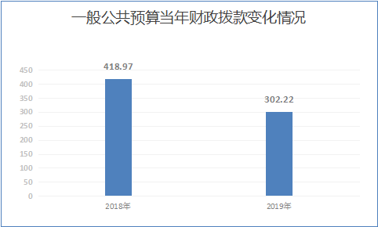

三、关于发改委 2019年一般公共预算支出情况说明
2019年墨脱县发改委一般公共预算支出302.22万元，其中：基本支出预算为152.22万元，占50.37%；项目支出为150万元，占49.63%。
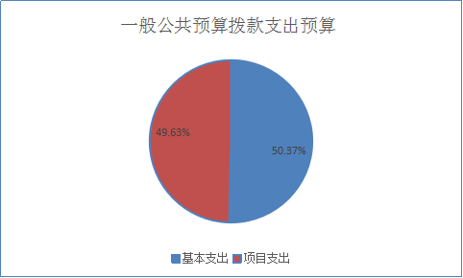

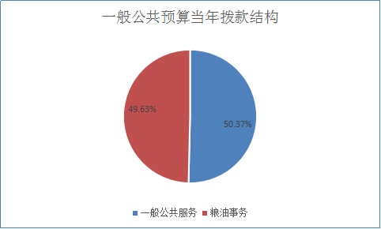
四、2019年一般公共预算当年拨款结构
一般公共服务支出152.22万元，占50.37%；粮油物资储备支出150万元，占49.63%。

五、2019年一般公共预算当年拨款具体使用情况
- 一般公共服务支出（类）发展与改革事务（款）行政运行（项）2019年预算支出为152.22万元。
- 粮油物资储备支出（类）粮油事务（款）其他粮油事务支出（项）2019年预算支出为150万元。
六、2019年“三公”经费财政拨款情况
2019年县发改委公务接待费预算为0.46万元，公务用车运行维护费2.28万元，公务用车购置费0万元,因公出国（境）费0.00万元，同比上年减少54.16万元,减少的主要原因是今年未安排公务用车购置费用。
七、2019年政府性基金预算收入与支出说明
发改委2019年无政府性基金收入与支出。
八、政府采购情况说明
2019年未单独安排政府采购预算，主要用于办公用品、办公设备等采购。
九、国有资产占有使用情况说明
截至2018年12月31日，本单位共有车辆5辆，其中，领导干部用车2辆、其他用车3辆，2019年部门预算安排购置车辆费0万元。
十、2019年一般公共预算基本支出情况说明
发改委2019年一般公共预算基本支出为152.22万元，其中：
人员经费141.3万元，主要包括：基本工资、津贴补贴、奖金、机关事业单位基本养老保险缴费、职工基本医疗保险缴费、公务员医疗补助缴费、其他社会保障缴费、住房公积金、休假探亲费、未休假人员补助；
公用经费10.92万元，主要包括：办公费、印刷费、邮电费、差旅费、培训费、公务接待费、工会经费、福利费、公务用车运行维护费、其他商品和服务支出。
- 关于发改委2019年收支预算情况的总体说明
按照综合预算的原则，墨脱县发改委所有收入与支出均纳入部门预算管理。收入包括：一般公共预算拨款收入、上年结转；支出包括：一般公共服务支出、粮油物资储备支出等。墨脱县发改委2019年收支总预算为311.66万元。
- 关于发改委2019年收入预算情况说明
发改委2019年收入预算311.66元，其中：上年结转9.44万元，占3.03%；一般公共预算拨款收入302.52万元，占96.97%。
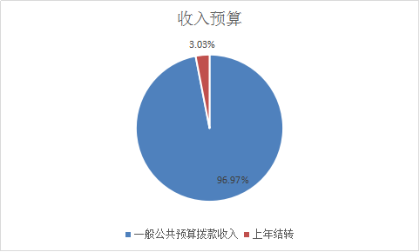
- 关于发改委2019年支出预算情况说明
发改委2019年支出预算311.66万元，其中：基本支出161.66万元，占51.87%；项目支出150万元，占48.13%。

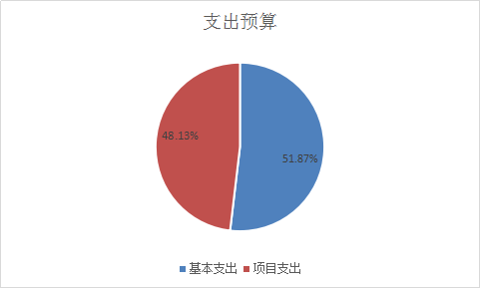

十四、预算绩效情况说明
预算编制。按照财政厅2019年部门预算编制要求，按时完成部门年初预算编制工作、编制过程中、认真核实单位实际财政供养人数和单位实有编制情况，准确编制人员经费和公用经费，做到精细化项目资金预算范围和科目、及时上报财政。

第四部分 名词解释

一、财政拨款，是指县级财政当年拨付的资金。
二、事业收入，是指事业单位开展业务活动取得的收入。
三、上级补助收入，指事业单位收到上级单位拨入的非财政补助资金。
四、一般公共服务支出（类）发展与改革事务（款）行政运行（项）指发改委机关正常运转所需经费；粮油物资储备支出（类）粮油事务（款）其他粮油事务支出（项）是指用于粮食储备、运输等方面的支出。
五、政府性基金收入，县本级基金收入主要项目包括国有土地使用权出让收入、政府住房基金收入和其他基金收入。
六、基本支出，指部门为保障其机构正常运转、完成日常工作任务而编制的年度基本支出计划，包括人员经费和公用经费两部分。
七、项目支出，指部门为完成其特定的行政工作任务或事业发展目标，在基本支出预算之外编制的年度项目支出计划。
八、“三公”经费，包括因公出国（境）费、公务接待费和公务用车购置及运行费。因公出国（境）费，指单位工作人员公务出国（境）的住宿费、旅费、伙食补助费、杂费、培训费等支出。公务接待费，指单位按规定开支的各类公务接待（含外宾接待）支出。公务用车购置及运行费，指单位公务用车购置费及租用费、燃料费、维修费、过路过桥费、保险费、安全奖励费用等支出，公务用车指用于履行公务的机动车辆，包括领导干部专车、一般公务用车和执法执勤用车。

